MISA CON NIÑOS

27 de NOVIEMBRE del 2022

ADVIENTO-1º-A
Mateo 24, 37-44: “Estad en vela”.Mensaje: DESPIERTA, hay mucho que hacer
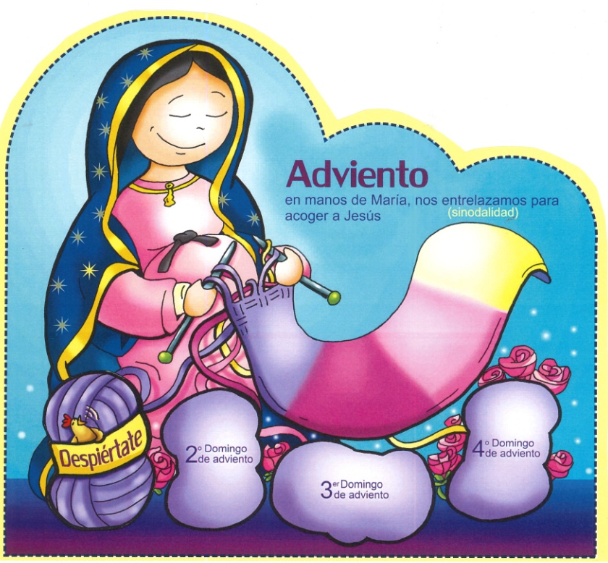

1. MONICIÓN DE ENTRADA
Hermanos y hermanas: comenzamos hoy un nuevo tiempo litúrgico. Acabamos ese período largo llamado el tiempo Ordinario y ahora iniciamos el Adviento. Durante cuatro semanas nos preparamos para acoger a Jesús que viene a nacer en nuestras vidas y en nuestro corazón. Este año sinodal “en manos de María nos entrelazamos para acoger a Jesús” en Navidad. En este primer domingo de Adviento le pedimos a Jesús que nos mantengamos despiertos, atentos al Señor que llega, con la vela de la oración encendida.
Durante este tiempo litúrgico nuevo leeremos las lecturas del ciclo A que tiene como evangelista del año a S. Mateo.
(Procesión de entrada con el leccionario A desde el fondo. El sacerdote lo deja encima del altar hasta terminar la colecta y se retira a la sede. También podemos llevar el cartel que utilizaremos en adviento con las madejas).

SALUDO del sacerdote: -Que el Señor que viene a salvarnos, esté con vosotros.

2. CORONA DE ADVIENTO
MONITOR: Cada uno de los 4 domingos de Adviento encenderemos una vela al comenzar la Eucaristía como señal del camino semanal interior de preparación que vamos recorriendo hasta la navidad. Encendemos pues la primera vela abriendo nuestros corazones y suplicando (Se enciende la 1ª vela).
SACERDOTE: Encendemos, Señor, esta luz como aquél que enciende su lámpara en la noche, para salir al encuentro del amigo que ya viene. En esta primera semana del adviento queremos levantarnos para esperarte preparados y recibirte con alegría.

-Muchas sombras nos envuelven. Muchos halagos nos adormecen. Queremos estar despiertos vigilantes, porque tú nos traes la luz más clara, la paz más profunda y la alegría más verdadera. ¡Ven, Señor, Jesús.

TODOS: -Ven, Señor, Jesús!

3. SÚPLICAS DE PERDÓN
(Si se hace el encendido de la corona se puede suprimir el acto penitencial).
Sacerdote: Con sinceridad y como signo de aceptación de lo que significa el adviento "cristiano", pedimos perdón a Dios y a los hermanos por los pecados cometidos y por las veces que hemos apagado la luz de Dios en nuestras vidas.

- Padres: Tú, que nos enseñas tus caminos y nos invitas a marchar por las sendas de la verdad. Señor, ten piedad.

- Catequistas: Tú, que nos llamas a vivir en paz, a forjar arados y podaderas con las lanzas de guerra. Cristo, ten piedad.

- Niños/as: Tú, que nos invitas a estar vigilantes y activos porque nuestra salvación está cerca. Señor, ten piedad.

Sacerdote: Que Dios, nuestro Padre, tenga misericordia de nosotros perdone nuestros pecados y nos lleva a la vida eterna.

4. ENTRONIZACIÓN DEL LECCIONARIO DE MATEO:
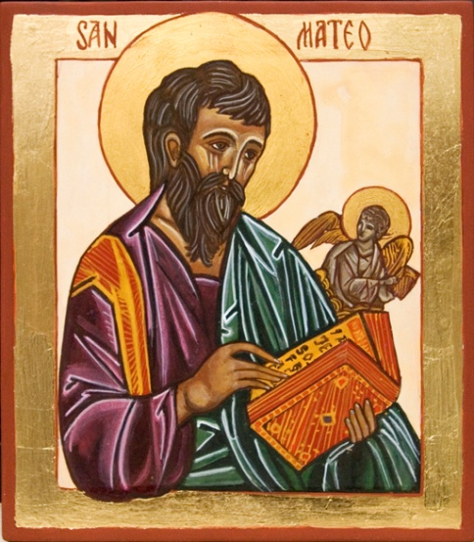
(Terminada la oración colecta, el presidente va al altar, toma el leccionario y lo lleva al ambón, allí muestra el leccionario al pueblo lo besa y dice éstas palabras).
-Iniciamos hoy, como cada año en este domingo, un ciclo de lecturas bíblicas. Si el año pasado leíamos el Evangelio de Lucas, este nos acompañará el Evangelio de Mateo, llamado también el “Evangelio de la Iglesia”.
Mateo se caracteriza porque en su evangelio abundan más los discursos (la enseñanza) que los hechos; presenta a Jesús como el “Dios con nosotros”; trata de demostrar que Jesús cumple las promesas del Antiguo Testamento, es el Mesías que el pueblo de Dios esperaba; y habla de la Iglesia más que los otros evangelistas.
Es importante que los lectores proclamen bien la Palabra de Dios, que abramos bien nuestros oídos para escucharla como se merece. Ojalá que la Palabra de Dios halle eco en nosotros, cada domingo, para que conozcamos mejor el misterio de Jesús y para que se realice en nosotros la salvación que Dios quiere para todos nosotros.

LECTURAS

ISAÍAS 2, 1-5: El Señor congrega a todas las naciones en la paz eterna del Reino de Dios.

Visión de Isaías, hijo de Amós, acerca de Judá y de Jerusalén. En los días futuros estará firme el monte de la casa del Señor, en la cumbre de las montañas, más elevado que las colinas. Hacia él confluirán todas las naciones, caminarán pueblos numerosos y dirán: «Venid, subamos al monte del Señor, a la casa del Dios de Jacob. Él nos instruirá en sus caminos y marcharemos por sus sendas; porque de Sión saldrá la ley, la palabra del Señor de Jerusalén». Juzgará entre las naciones, será árbitro de pueblos numerosos. De las espadas forjarán arados, de las lanzas, podaderas. No alzará la espada pueblo contra pueblo, no se adiestrarán para la guerra. Casa de Jacob, venid; caminemos a la luz del Señor.

Palabra de Dios.

SAL. 121:

R/ Vamos alegres a la casa del Señor.

ROMANOS 13, 11-14 a: La salvación está más cerca de nosotros.

San mateo 24, 37-44: Estad en vela.

NARRADOR: En aquel tiempo, dijo Jesús a sus discípulos:

JESÚS: -«Cuando venga el Hijo del hombre, pasará como en tiempo de Noé. En los días antes del diluvio, la gente comía y bebía, se casaban los hombres y las mujeres tomaban esposo, hasta el día en que Noé entró en el arca; y cuando menos lo esperaban llegó el diluvio y se los llevó a todos; lo mismo sucederá cuando venga el Hijo del hombre: dos hombres estarán en el campo, a uno se lo llevarán y a otro lo dejarán; dos mujeres estarán moliendo, a una se la llevarán y a otra la dejarán.
Por tanto, estad en vela, porque no sabéis qué día vendrá vuestro Señor. Comprended que si supiera el dueño de casa a qué hora de la noche viene el ladrón, estaría en vela y no dejaría que abrieran un boquete en su casa. Por eso, estad también vosotros preparados, porque a la hora que menos penséis viene el Hijo del hombre».

Palabra del Señor.

5. ORACIÓN DE LOS FIELES

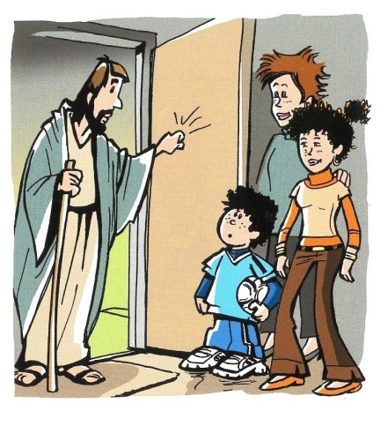
Sacerdote: Con humildad, y llenos de esperanza, presentamos nuestra oración diciendo:

-Ven, Señor, Jesús. -Despiértanos, Señor.

- Que tu Iglesia en Adviento nos ayude a prepararnos para acercarnos a Jesús. Oremos.

- Que vivamos despiertos este tiempo de preparación dándonos cuenta de que Dios viene a visitarnos. Oremos.

- Que no convirtamos la venida del Señor en una fiesta consumista. Oremos.

- Que a través de la oración personal y con nuestra familia vayamos creando clima de acogida a Jesús. Oremos.

- Que nuestros grupos de catequesis celebren con alegría cristiana el misterio de la Navidad. Oremos

- Que celebremos el adviento en vela, despertando a los valores de la austeridad y del compartir solidariamente. Oremos

Sacerdote: Danos, Señor, lo que más y mejor nos ayude a vivir sirviéndote a Ti y a los hermanos. Por JNS.

- PROCESIÓN DE OFRENDAS

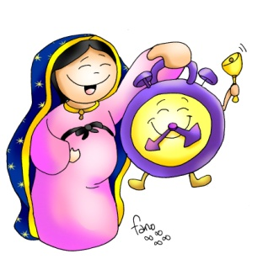
- DESPERTADOR:

Con este despertador, queremos simbolizar –Señor- nuestro deseo de estar con los cinco sentidos puestos en Tí. Haz que, en este tiempo de Adviento, nos espabilemos para orar, para dialogar contigo cada día y así preparar en profundidad tu llegada sin que otros intereses nos lo impidan.

- EL EVANGELIO DE MATEO (o un icono de Mateo):

En nuestra vida nos volcamos con muchas actividades: deporte, música, comida, placer, dinero, ocio, viajes, etc. En toda nuestra vida quiere estar presente Jesús y a veces lo olvidamos, le echamos de nuestra vida. Al presentarle estos evangelios le decimos que se venga con nosotros en cada momento de nuestras vidas, que no nos olvidemos de orar e invocar su presencia entre nosotros.

- PAN Y VINO:

Finalmente, Señor, te ofrecemos el pan y el vino. Que por tu mano poderosa se conviertan en tu Cuerpo y tu Sangre, y nos traiga la fuerza necesaria para caminar como hijos tuyos.

(SUGERENCIA)
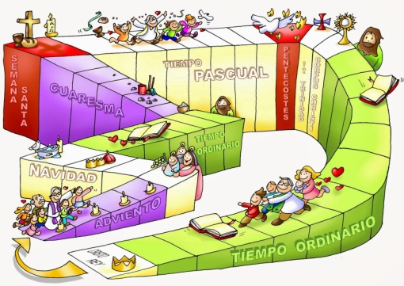
-Hoy podríamos anunciar el comienzo de la Campaña de Navidad en Cáritas si la tenemos para sensibilizar y al mismo tiempo dar respuesta en Navidad y todo el año a las necesidades de los más pobres de nuestra comunidad. )

7.- ORACIÓN DE GRACIAS

FELIZ DOMINGO,
DÍA DEL SEÑOR
Jesús, quiero despertarme, orando

Señor, comenzamos el nuevo tiempo de Adviento, un tiempo caminando hacia la VIDA, porque viene a visitarnos el que es la Verdad y la Vida.
Si escuchamos a los mayores, a los abuelos, que tanto saben de tu Palabra y de hacer tu voluntad, nos dicen que despertemos, que espabilemos porque quieres venir a nuestra vida.
Isaías, Noé y Jesús también nos recuerdan: “estad en vela, estad preparados… viene el Señor”.
Por eso quiero estar siempre muy atento, voy a poner el despertador para oírte cuando llames suavemente a la puerta de mi corazón.
Que en esta primera semana de Adviento, encienda la vela de la oración, buscando momentos para pedirte, darte gracias, escuchar tu Palabra, rezando solo y con mi familia.
Que ponga el despertador del adviento, que me ponga a orar, para que la Palabra me abrigue y transforme.
…Porque vienes tú, Jesús, mi amigo, en Navidad.

Te lo pedimos con María, reina de las Misiones. Amén.

